1.4 Αγωγοί και μονωτές

Το ερώτημα: Ποια υλικά άγουν το ηλεκτρικό ρεύμα;

Ο στόχος
- Να πραγματοποιείς ηλεκτρικά κυκλώματα.
- Να ερευνήσεις ποια υλικά άγουν το ηλεκτρικό ρεύμα.
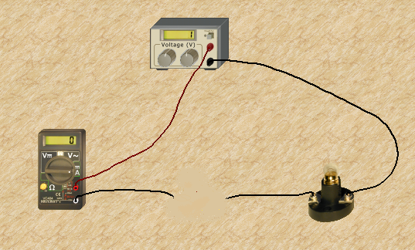

Προπαρασκευή

Υλικά από τη " Σειρά ηλεκτρικών και ηλεκτρονικών εξαρτημάτων "
Αριθμός Θέσης | Υλικό | Κωδικός | Ποσότητα
1 | Καλώδιο με ακροδέκτες μπανάνα – μπανάνα 50cm (Μαύρο) | ΗΛ.170.Χ | 2
2 | Καλώδιο με ακροδέκτες μπανάνα – μπανάνα 50cm (Κόκκινο) | ΗΛ.170.Χ | 1
3 | Καλώδιο με ακροδέκτες μπανάνα – μπανάνα 15cm (Μαύρο) | ΗΛ.170.Χ | 1
4 | Βάση λαμπτήρα πυρακτώσεως | ΗΛ.210.0 | 1
5 | Λαμπτήρας νήματος θέρμανσης, 1,5 V | ΗΛ.215.0 | 1
6 | Λαμπτήρας νήματος θέρμανσης, 6 V | ΗΛ.215.0 | 1
7 | Λαμπτήρας νήματος θέρμανσης, 12 V | ΗΛ.215.0 | 1
8 | Πολύμετρο ψηφιακό | ΗΛ.760.0 | 1
9 | Τροφοδοτικό χαμηλής και υψηλής τάσης | ΗΛ.620.0 | 1
10 | Κροκοδειλάκι απλό | ΗΛ.160.0 | 2
Πρόσθετα υλικά
11 | Σετ αγωγών και μονωτών | Χ | 1
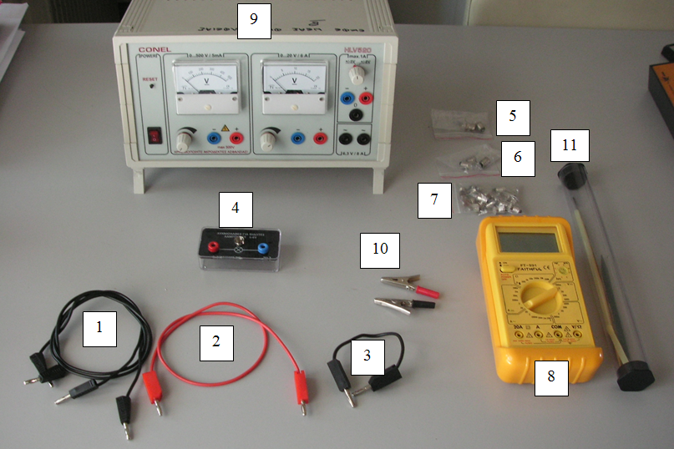

Υλικά που απαιτούνται
για το πείραμα

Οργάνωση - το κύκλωμα
- Πραγματοποίησε το κύκλωμα όπως φαίνεται στην Εικόνα 1, με το διακόπτη του τροφοδοτικού ανοικτό. Τοποθέτησε τα κροκοδειλάκια στα ελεύθερα άκρα των δύο καλωδίων.
- Στ αμπερόμετρο επέλεξε την κλίμακα των 20 mA, συνεχές.

Εικόνα 1

Συλλογή δεδομένων - Το πείραμα
- Κλείσε τον διακόπτη του τροφοδοτικού και επέλεξε τάση 1,5V. Άνοιξε το διακόπτη.
ΠΡΟΣΟΧΗ δεν θα μεταβάλεις την τάση μέχρι το τέλος του πειράματος. Κίνδυνος καταστροφής του κυκλώματος
- Έλεγξε αν διαθέτεις τα υλικά της Εικόνας 3

- Καλαμάκι (για σουβλάκια)
- Πλαστικό καλαμάκι (αναψυκτικού)
- Σύρμα σιδήρου
- Σύρμα αλουμινίου (π.χ. βελόνα πλεξίματος)
- Σύρμα χαλκού ή ορείχαλκου
- Τεμάχιο πλαστικής πετονιάς ή πλαστική βελόνα πλεξίματος
- Γυάλινο σωλήνα (εργ. Χημείας)
- Ανταλλακτική μύτη μηχανικού μολυβιού
- Νήμα βαμβακερό

και ταξινόμησέ τα.
Διαδοχικά στερεώσε κάθε μια από τις ράβδους μεταξύ των δύο συνδετήρων (κροκοδειλάκια) (Εικόνας 2).
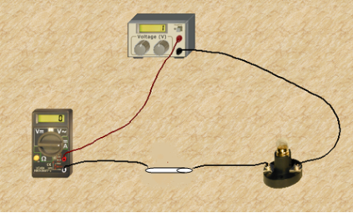

Εικόνα 2

Για κάθε ράβδο: Κλείσε το διακόπτη, παρατήρησε το λαμπτήρα και μέτρησε το ρεύμα Ι.
Εικόνα 4
Εικόνα 3
Σημείωσε τις τιμές στον Πίνακα 1 στην σελίδα αποτελεσμάτων.
Προσοχή: Στο τέλος κάθε μέτρησης ανοίγουμε τον διακόπτη.
- Τελικά στερέωσε ένα κομμάτι του βαμβακερού σκοινιού στους συνδετήρες και προχώρησε όπως προηγουμένως. Σημείωσε τις τιμές στον Πίνακα 1 στην σελίδα αποτελεσμάτων.
- Αφαίρεσε το κομμάτι του σκοινιού. Μούσκεψε το σκοινί με νερό της βρύσης και τοποθέτησέ το στον πάγκο εργασίας μπροστά από τους συνδετήρες.
- Σύνδεσε το σκοινί με τους συνδετήρες έτσι ώστε το μήκος του μεταξύ των συνδετήρων να είναι περίπου 5cm.
- Μην αλλάξεις τη θέση του σκοινιού κατά τη διάρκεια της μέτρησης.
- Επέλεξε την κλίμακα 200 µA, συνεχές, στο αμπερόμετρο και κλείσε το διακόπτη.
- Παρατήρησε το λαμπτήρα και μέτρησε το ρεύμα. Σημείωσε την τιμή στον Πίνακα 1 στην σελίδα αποτελεσμάτων.
- Φτιάξε αλατόνερο (1/2 κουταλάκι του γλυκού αλάτι σε 100 ml νερού).
- Μούσκεψε το σκοινί με αλατόνερο και επανέλαβε την μέτρηση όπως και πριν.
- Όταν τελειώσεις. άνοιξε τον διακόπτη.

Σελίδα Αποτελεσμάτων

Πίνακας 1

Υλικά | Φωτεινότητα λαμπτήρα | I σε mA
Σύρμα σιδήρου -Χάλυβας
Σύρμα αλουμινίου
Σύρμα χαλκού ή ορείχαλκου
Πλαστικό καλαμάκι (αναψυκτικού)
Τεμάχιο πλαστικής κλωστής
Γυάλινο σωλήνα –Γυαλί
Ανταλλακτική μύτη μηχανικού μολυβιού - Άνθρακας
Νήμα βαμβακερό - στεγνό
Νήμα βαμβακερό - μούσκεμο με νερό βρύσης
Νήμα βαμβακερό - μούσκεμο με αλατόνερο

Αξιολόγηση

Ερώτηση 1:
Διατυπώστε ένα γενικό συμπέρασμα για τα υλικά που άγουν το ηλεκτρικό ρεύμα (και επομένως καλούνται αγωγοί):

Ερώτηση 2:
Ποια υλικά δεν άγουν το ηλεκτρικό ρεύμα (και επομένως καλούνται κακοί αγωγοί ή μονωτές);

Ερώτηση 3:
Σκέψου και απάντησε για την αγωγιμότητα του σκοινιού.
α) Τι αναγκάζει το υγρό σκοινί για άγει το ρεύμα – έστω και δύσκολα;

β) Μπορείς να βγάλεις έναν σημαντικό κανόνα για τον ασφαλή χειρισμό (και συνεπώς την ασφάλειά σου) των ηλεκτρικών συσκευών και του ηλεκτρολογικού εξοπλισμού κάτω από την υψηλή τάση από την απάντησή σας στην ερώτηση (α)
Διατύπωσε αυτόν τον κανόνα.

Ερώτηση 4:
Ανάφερε παραδείγματα χρήσης των μονωτών σε οικιακές ηλεκτρικές συσκευές και γενικά σε τεχνολογικές εφαρμογές .

